
FICHA TÉCNICA

Designación | Brochitas para pinceles
Reference(s)
  Designación | Referencia
  Paquete de 50 pinceles FINES - BLANCOS | 3134138
  Paquete de 100 pinceles REGULAR - ROJO | 3134141
Visual | 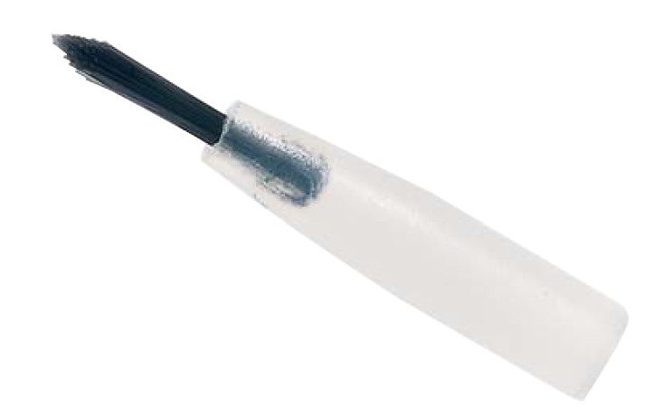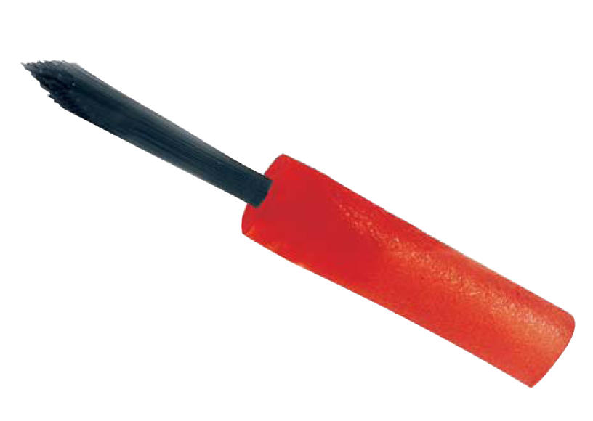
Descripción | Brochitas desechables adaptables a los mangos de los pinceles
Características y datos técnicos | - Base de plástico duro moldeado  - Pelo negro suave  - Polietileno - 100% Polietileno  - Nylon Negro - 100% Nylon Negro
Embalaje | Bolsa de 50 o 100 pinceles
Esperanza de vida | N.A
Indicaciones de uso | 
informaciones legales | Dispositivo médico de clase I según la Directiva Europea 93/42/CEE, incluida la Directiva 2007/47/CE  Fabricante: NOVOBRUSH

Versión 2.1
14/11/2022 RG

